Прессъобщение

Нова възможност за финансиране на изследвания в областта на оралното здраве

Фондация Накао за световно орално здраве ще стартира нов кръг от кандидатствания за безвъзмездни средства за научни изследвания на 4 септември 2023 г

Дентални академици и стоматолози са поканени да кандидатстват за фондация Nakao Grant от 4 септември 2023 г. Това е петият кръг на финансиране, предоставено от престижната фондация от нейното стартиране през 2018 г. Организацията подкрепя клинични изпитвания и изследвания по важни теми като минимална интервенция в стоматологията и оралното здраве на възрастните хора.

Успешните кандидатури ще получат напълно финансирани проекти от 50 000,00 швейцарски франка/годишно в допълнение към широкото представяне на резултатите и постиженията на всяко проучване сред денталните специалисти, денталната индустрия, както и широката общественост. (Максимум 2 години и до 100 000 CHF. Ако бюджетът на проекта е над 50 000 CHF за две години, кандидатът трябва да подаде заявления и за втората година).

Напредък в изследванията на оралното здраве
Четвъртият кръг от кандидатури за безвъзмездни средства на фондацията се проведе през септември 2022 г. и шест проучвания бяха удостоени с честта да бъдат приети от огромен брой предложения. Кандидатите представляват следните категории: правителствена организация, неправителствена организация, университет, изследователска институция или други.

Фондация Накао подкрепя академични изследвания и клинични проучвания, допринасящи за нейната основна цел, която е подобряването на оралното здраве и последващото повишаване на качеството на живот на всички хора по света. Ключови области за изследване на оралното здраве, отнасящи се до стоматологията с минимална интервенция, орално здраве при застаряващото население и движението 8020, функция на зъбите, превенция на оралната слабост и дентален коефициент на интелигентност.

„Вдъхновението за Фондацията дойде от тема, която е много близка до сърцата ни: въздействието на оралното здраве върху качеството на живот. Съпругът ми и аз вярваме, че стоматологията играе основна роля за здравето и дълголетието на хората по света. Очакваме с нетърпение да видим това да се превърне в реалност чрез дейностите на Фондацията“, каза Макико Накао, президент на Фондация Накао за световно орално здраве при официалното й откриване през 2018 г.

За фондация Накао
На 21 септември 2018 г. в Люцерн, Швейцария беше създадена фондация Накао за световно здраве. Това стана възможно благодарение на г-н Макото Накао, бивш председател на GC Corporation, който след 42 години начело на компанията дари своите частни акции на компанията в подкрепа на тази благородна инициатива.
Управителният съвет на Фондация Накао разполага с екип от изтъкнати дентални професионалисти от четири континента; Европа, Америка, Австралия и Азия. Това са професор Райнхарт Хикел, професор Кларк Станфорд, професор Макро Ферари, професор Ерик Рейнолдс, професор Кейичи Сасаки и д-р Кийотака Накао.

Кандидатстването ще бъде отворено до 4 декември 2023 г. чрез формуляра за кандидатстване на уебсайта на фондация Накао https://www.foundation-nakao.com/applications

За справки и повече информация, моля посетете:
Foundation Nakao for Worldwide Oral Health
Fluhmattweg 13
6004 Luzern, Switzerland
Fon + 41.41.203.27.17
www.foundation-nakao.com
info@foundation-nakao.com

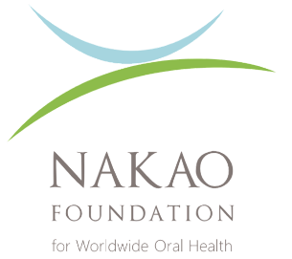

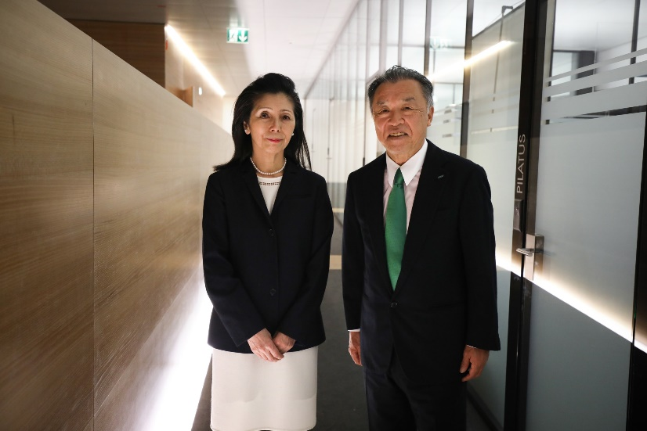
Mrs. Makiko Nakao, President of the Foundation Board and Mr. Makoto Nakao

